Муниципальное бюджетное образовательное учреждение
Тангутская средняя общеобразовательная школа

Руководитель:
Исидорова С.В.
Выполнили:
9 класс

2015 год

Паспорт проекта

Название проекта | «Школьный двор»
Образовательное учреждение | МБОУ Тангутская СОШ
Разработчики  проекта | 9 класс
Руководитель проекта | Исидорова Светлана Васильевна
Сроки реализации  проекта | Апрель-сентябрь 2015 года
Цель проекта | Привлечение учащихся к проблеме по улучшению экологического состояния школьного двора и пришкольной территории, практической деятельности школьников, что приведет к развитию бережного отношения к природе, эстетическому восприятию окружающего мира.
Задачи проекта | - формировать экологическое сознание и экологическую культуру школьников;  - содействовать эстетическому, нравственному, и трудовому воспитанию школьников;  - сформировать чувство личной ответственности за состояние окружающей среды в нашей школе;  - развить творчество и инициативу школьников через благоустройство пришкольной территории;  - преобразовать и благоустроить пришкольную территорию.
Планируемые результаты | Реализация проекта позволит увеличить количество детей и подростков, занимающихся облагораживанием школьной территории и ориентированных на труд, который главным образом является важным средством формирования экологической культуры обучающихся, становления их гражданского сознания.


В современное время люди стали все больше внимания обращать на состояние территорий, прилегающих к их дому, месту работы, учебным заведениям и другим объектам социального значения.
«Театр начинается с гардероба, а школа со школьного двора, потому что двор – это лицо школы». Школьный двор становится эффективным средством формирования экологической культуры обучающихся, становления их гражданского сознания.

Участниками проекта являются учащиеся 9 класса, проявившие желание и инициативу в практической реализации проекта.
- Администрация школы и классный руководитель выступают в роли координаторов и инструкторов.
- Родители учащихся принимают непосредственное участие в реализации проекта.

Этапы реализации проекта
1. Подготовительный. Мотивация, целеполагание проекта. Апрель 2015 г.
2. Проектировочный. Построение ориентировочного плана деятельности. Май 2015 г.
3. Практический. Реализация проекта май - сентябрь 2015 г.
4. Аналитико-коррекционный. Анализ промежуточных результатов работы и внесение изменений апрель -сентябрь 2015 г.
5. Заключительный. Сопоставление действительных и желаемых результатов работы. Переход на следующий уровень развития.
Сентябрь 2015 г.

План мероприятий практических этапов
1 этап
1. Вырастить рассаду, приобрести семена, кусты смородины, сирени, различной краски.
2.Трудовой десант. Разбивка и изготовление различных декоративных цветочниц из подручных материалов (железа, резиновых покрышек, пластмассовых бутылок, деревянных планок, камней, кирпичей). Покраска. Обработка почвы и посадка рассады цветочных культур на школьном дворе.
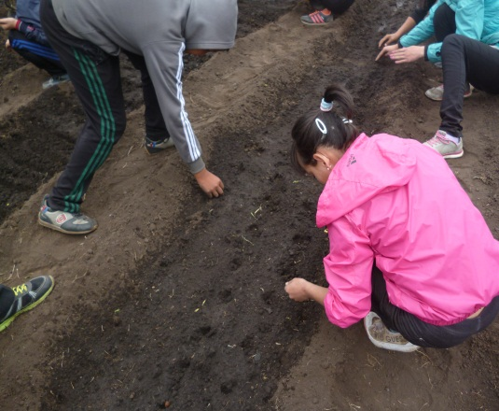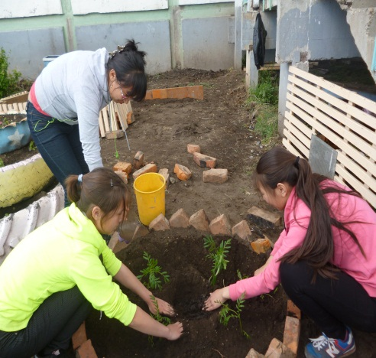

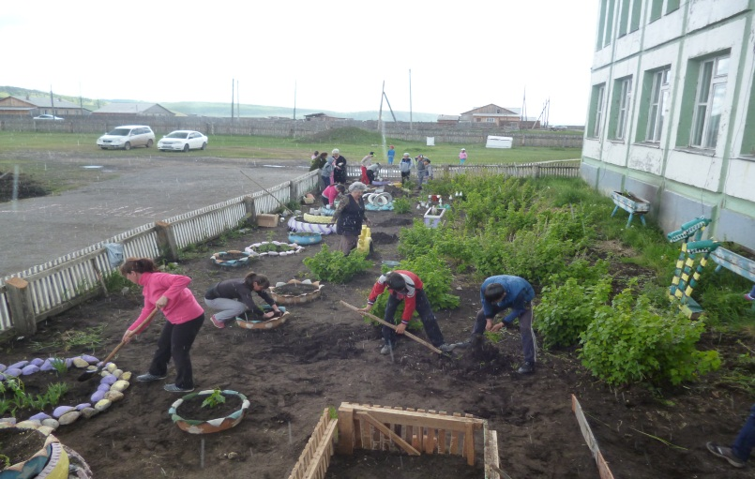
3. Уход за посаженными цветочными культурами.
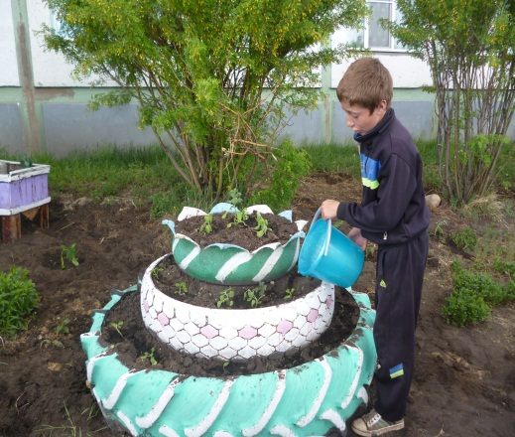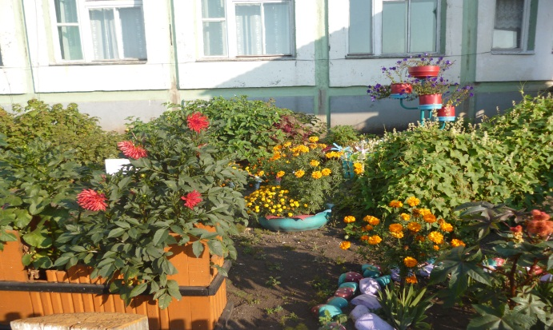

2 этап
- Установка спортивного городка перед школой, что является особенностью нашей школы.
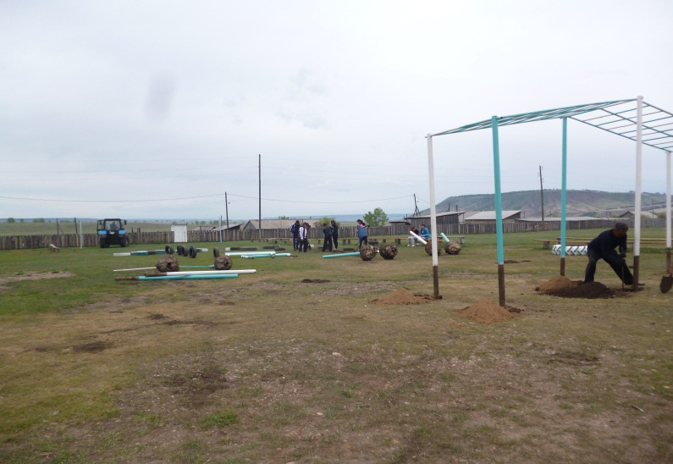

- Сооружение различных спортивных конструкций из металла.
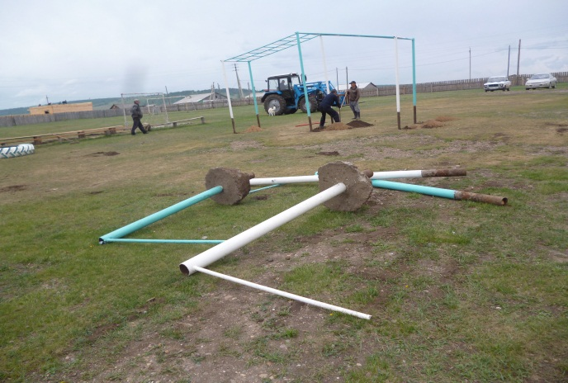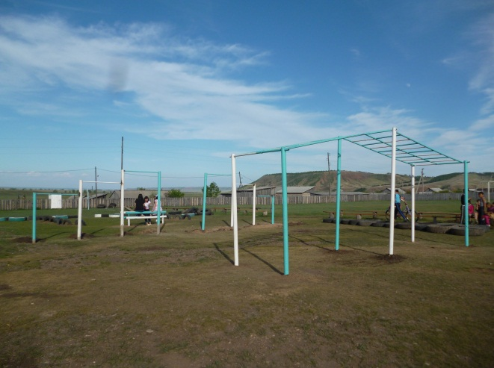

- Из резиновых покрышек составили цветы, засыпав их песком, получилось множество песочниц.

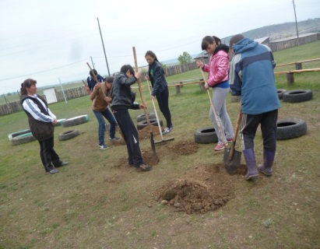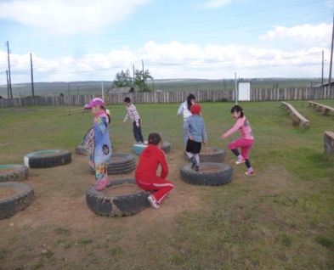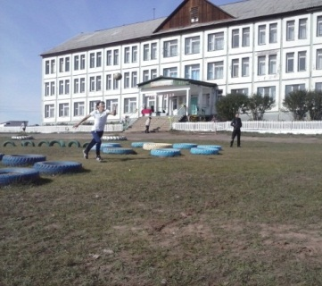

- Также резиновыми покрышками огородили спортивный городок.

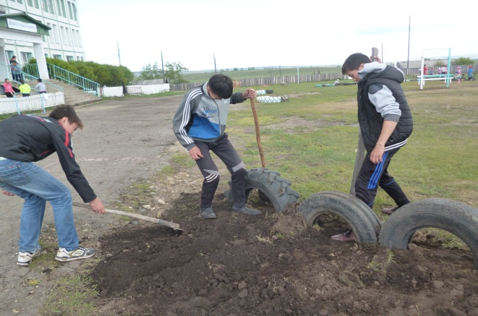
- Покраска спортивного городка
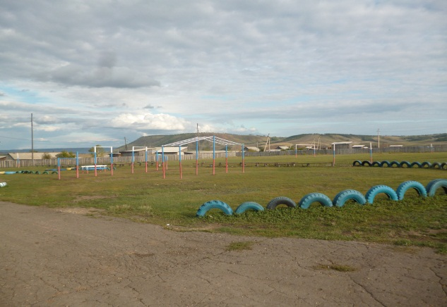
Эффективности реализации проекта

Клумбы и зелёные насаждения облагородят территорию, которая будет приятна для глаз учащихся, учителей, родителей и гостей школы.

Удаление старых деревьев и кустарников позволит омолодить школьный сад.

Создание зон отдыха позволит учащимся проводить время на переменах, организовывать праздники и соревнования, а окружающие цветники будут своей красотой и гармонией положительно влиять на настроение учащихся и эффективность учебного процесса.

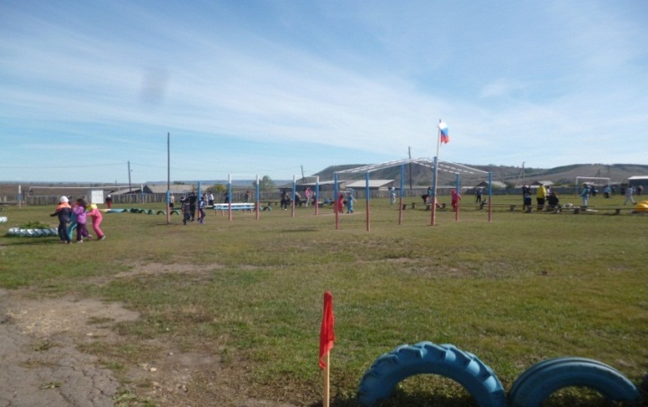

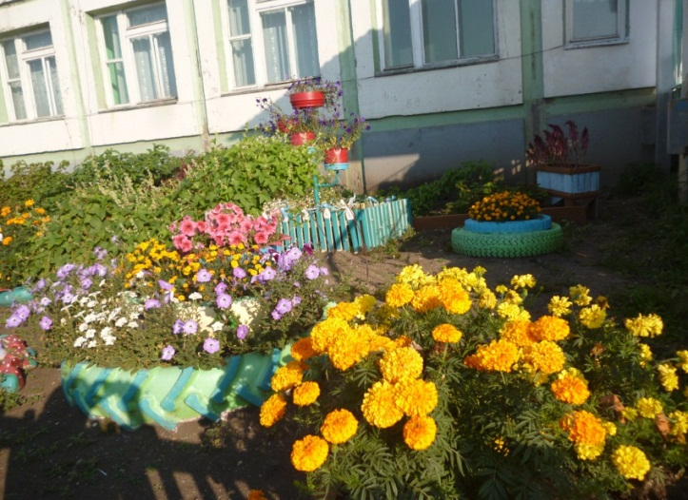

Конкретно ожидаемые результаты и эффект проекта в долгосрочной перспективе

Наш школьный двор – это универсальное средство, которое одновременно выполняет ряд функций: познавательную, развивающую, духовно-нравственную, функцию проектирования собственной деятельности.

Таким образом, проект позволяет создать единый комплекс по оформлению школьного двора, обеспечить возможность познания и усвоения детьми системы знаний, ценностей, нравственно-этических и правовых норм поведения в окружающей среде, экологического воспитания

Где можно было бы реализовать все свои способности, запросы, интересы, где каждый чувствует себя комфортно, имеет широкие возможности обретение опыта жизненного успеха.

Перспективы
- Обговорить сорта цветов;
- Посеять рассаду;
- Изготовить еще более разнообразные цветочницы. Высадить рассаду в клумбы перед входом в школу;
- Привлекать родителей к совместной работе;
- Собрать целевой взнос и осенью посадить многолетние цветущие кустарники; Расширить цветники по плану.

Финансирование:
Внебюджетные средства:
№ | Источники финансирования | Основной материал | Всего средств
1 | Ученическое самоуправление  1. Продажа выращенного урожая с пришкольного участка на ярмарке  (на сумму-2724 руб.)  2. Продажа овощей в течение летнего сезона населению  (на сумму-5400 руб.) | 1. ГСМ.  2. Краска (коричневая, синяя, белая, зеленая, красная)  3. Вода.  4. Известь.  5. Транспорт. | 8124 руб.
2 | Спонсорская помощь родителей | Краска (белая, коричневая, голубая) | 860 руб.
3 | Спонсорская помощь педагогов | Краска (белая, голубая, красная, зеленая) | 1320 руб.
4 | Администрация МО «Шаратское» | Краска (зеленая) | 960 руб.
5 | Спонсорская помощь школьников | Резиновые покрышки (использованные) | _____
8 | Итого материальных расходов |  | 11264 руб.

